**Отчет по лабораторной работе No 3**

**Моделирование систем управления в пакете SIMULINK**

Выполнил:

Осипенко Д. В., студент 506 гр.

Проверил:

Сергеева Я. С.

Вариант:

3

1. **Описание системы**

Исследуется система управления судном по курсу, структурная схема которой показана на рисунке.

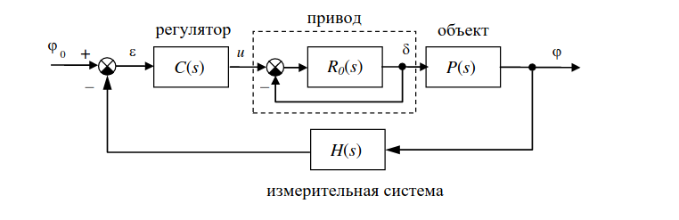

Движение судна описывается линейной математической моделью в виде передаточной функции

$P(s) = \frac{K}{s(T_{s}s+1)}$, где K = 0.08 рад/сек, $T_{s} = 16.4$ сек.

Привод моделируется как интегрирующее звено

$R_{0}(s) = \frac{1}{T_{R}s}, T_{R} = 1 сек$

охваченное единичной отрицательной обратной связью. Модель измерительного устройства представляет собой апериодическое звено с передаточной функцией

$H(s) = \frac{1}{T_{oc}s+1}, T_{oc} = 3 сек$

1. **Исследование системы с ПД-регулятором**

* передаточная функция ПД-регулятора, обеспечивающего переходный процесс минимальной длительности
$C(s) = K_{c}(1+\frac{T_{s}s}{T_{v}+1}), где T_{s} = 16.4 сек, T_{v} = 1 сек$

* модель системы с ПД-регулятором

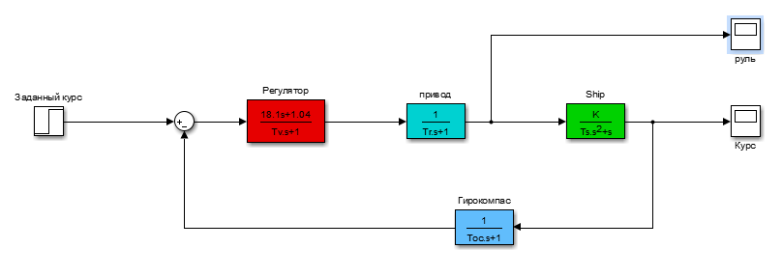

* переходные процессы в системе с ПД-регулятором при изменении курса на 10 градусов

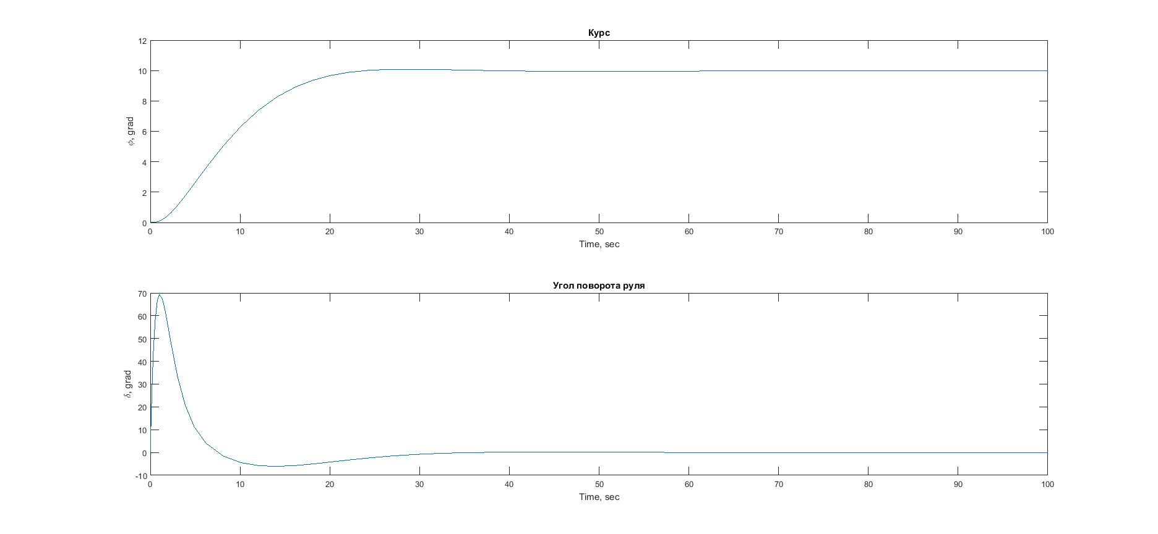

* модель системы с ПД-регулятором с учетом внешнего возмущения

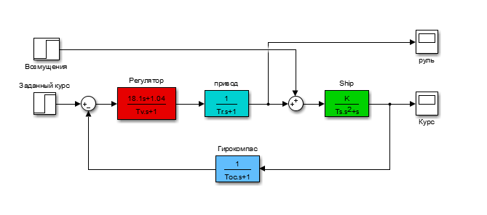

* передаточная функция по возмущению для системы с ПД-регулятором

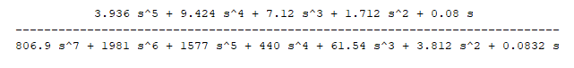

* судно с ПД-регулятором не вышло на заданный курс 10 градусов, потому что постоянное возмущение не компенсируется из-за отсутствия интегрирующего звена в модель привода, обратной связи или регулятора.
* статический коэффициент усиления $K_{s} = 0.9615$, установившееся значение сигнала выхода должно быть равно $ϕ_{∞} = 12$, потому что постоянное возмущение, равное 2, суммируется с установившимся значением сигнала в отсутствии возмещения, равным 10. Эти данные согласуются с результатами моделирования.

1. **Исследование системы с ПИД-регулятором**

* передаточная функция ПИД-регулятора
$C(s) = K_{c}(1+\frac{T_{s}s}{T_{v}+1})+\frac{1}{T_{i}s},$

$где T_{s} = 16.4 сек, T_{v} = 1 сек, K_{c} = 1.04, T_{i}=200 сек$

* модель системы с ПИД-регулятором с учетом внешнего возмущения

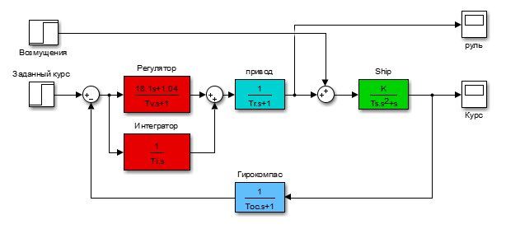

* передаточная функция по возмущению для системы с ПИД-регулятором



* при использовании ПИД-регулятора судно выходит на заданный курс, потому что потому что постоянное возмущение компенсируется интегрирующим звеном в модели регулятора.
* статический коэффициент усиления $K_{s} =0$, установившееся значение сигнала выхода должно быть равно $ϕ_{∞} = 10$, потому что передаточная функция по возмущению содержит нуль в точке $s=0$, т.е. постоянные возмущения в установившемся режиме компенсируются полностью благодоря интегрирующему звену регулятора. Эти данные согласуются с результатами моделирования.
* переходные процессы в системах с ПД- и ПИД-регуляторами

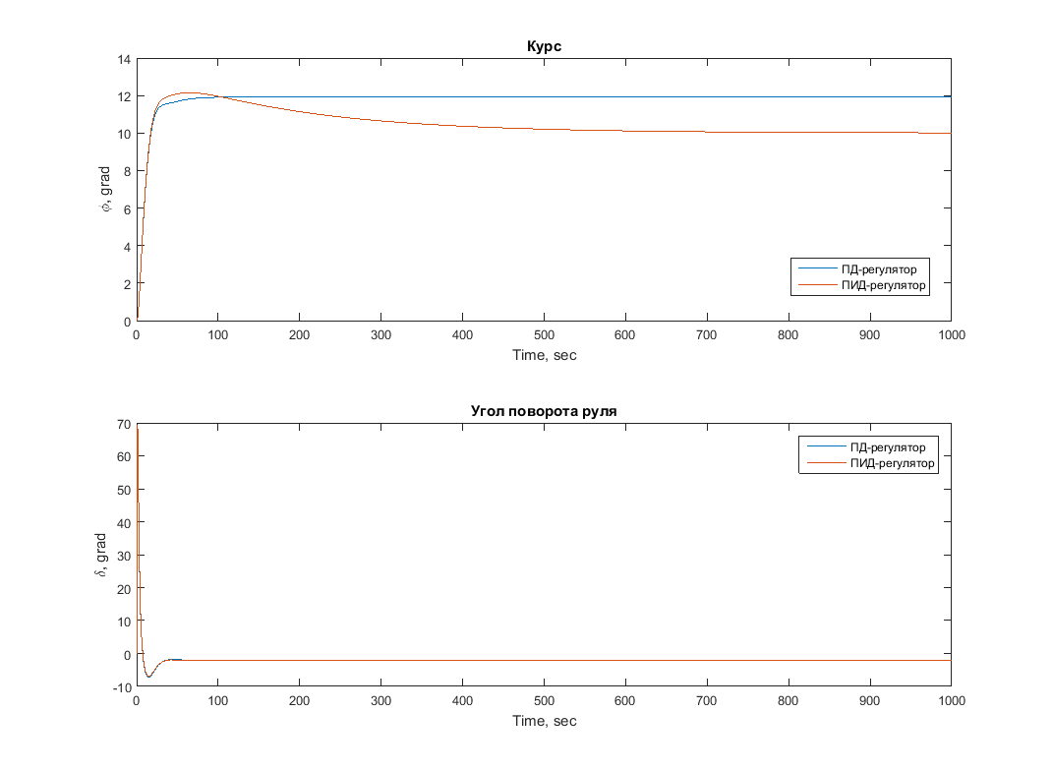

* при использовании ПИД-регулятора вместо ПД-регулятора корабль вышел на назначенный курс
* при этом сигнал управления практически не изменился
* в тоже время ухудшился % перерегулирования
* передаточная функция разомкнутой системы с ПИД-регулятором

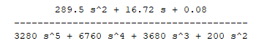

* запас устойчивости по амплитуде 27.2 дБ, по фазе 80.8 градусов, запасы являются достаточными